# PREGUNTAS QUE TENGO QUE RESPONDER

1-¿Cómo se aplica la carga gradualmente en los ensayos de tracción y compresión en la máquina universal?¿Cuál es el elemento de la máquina que permite mantener la carga constante?

Lo que pasa es que la bomba que se utiliza en la máquina de ensayos universal es de tipo pistón y por lo tanto manda el aceite con una presión pulsante como así.

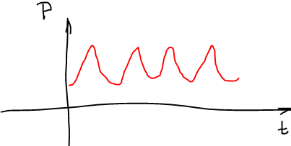

Entonces, claramente que la presión no es para nada uniforme. Para lograr la uniformidad es que se utiliza como un pulmón, que es un cilindro que tiene un depósito para guardar aceite y con un diafragme. Probablemente a la salida de la bomba se tiene una válvula anti-retorno de aceite que hace que, cuando la bomba entrega presiones bajas y se utiliza el aceite almacenado en el depósito del pulmón para accionar el cilindro de la prensa, el aceite no se devuelva.

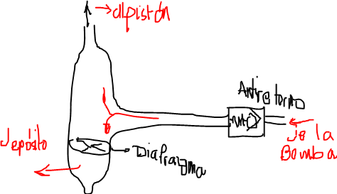

En el estado de alta presión de la bomba

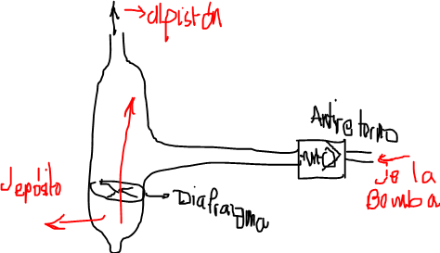

En el estado de baja presión de la bomba

2-¿Cómo funciona la máquina universal de ensayos?

3-¿En el ensayo de compresión cuál es el efecto que tiene sobre el ensayo la no planitud de las caras?

En principio no permite una distribución uniforme de la carga de compresión sobre la superficie de la probeta. El no paralelismo puede introducir momentos y además puede producir pandeo.

4-¿Por qué el rozamiento en las bases aumenta la resistencia?

Esto porque se introducen esfuerzos que no son solamente los esfuerzos simples de compresión sino que además se tiene un esfuerzo de corte porque tenemos cargas perpendiculares al eje de la pieza y las mismas además pueden producir momentos si no estaán equilibradas. Esto puede producir tensiones tangenciales en las secciones medias de la pieza y además pueden producir tensiones normales al interior de la pieza. Como no toda la carga aplicada se invierte entonces en compresión es necesario aumentar la misma haciendo obtener una resistencia a la compresión aparente mayor

5-¿Cuál es el efecto que tiene el tamaño de la probeta en el ensayo de choque?

Por un lado aumenta la probabilidad de defectos, lo que en principio es un efecto fragilizante que daría una resistencia a la flexión por choque menor. Sin embargo a mayor tamaño también es mayor la energía que hay que invertir para el rompimiento

6-¿Qué es un material radiactivo?¿Cuáles son unos ejemplos?

Uranio y cesio son radiactivos. El uranio no se utiliza para la generación de rayos gamma pero el cesio sí

7-¿Cómo se compensan las distorsiones de temple?

8-Estudiar la colada en los lingotes de una forma más específica

9-¿Cómo se la el enlace entre láminas de grafito?

Las láminas de grafito se enlazan entre sí por enlaces débiles en principio de van deer Waals con los electrones no compartidos como si constituyeran un mar de electrones. No son enlaces covalentes

10-¿Qué propiedades se dan a causa del tipo de enlace entre láminas de grafito?

La buena conductividad eléctrica en el sentido paralelo a las láminas de grafito, la poca resistencia a esfuerzos de corte en la dirección paralela a las láminas que genera un efecto de lubricación

11-¿El grafito puede retener lubricante?no

12-¿Cómo se vinculan entre sí las esferas de grafito?

Las esferas de fullereno se vinculan entre sí por enlaces débiles electrostáticos tipo dipolo en una estructura cúbica tipo FCC

14-¿Qué es la Colabilidad?

Se dice que hay buena colabilidad cuando es fácil construir piezas por fundiciones con el material en concreto. Por ejemplo se dice que las fundiciones son más colables, en concreto las nodulares, porque la temperatura de fusión es menor, se obtienen pocos defectos de colada porque hay poca reducción de volumen, etc.

15-¿Qué es Metaestable?

La Bainita y la martensita son metaestables porque solamente se generar en cierto intervalo de temperatura

1- ¿Cuál es elemento de unión entre la fase dispersa y la fase matriz? Es decir. ¿Qué determina que exista cohesión entre las fases, se utilizan pegamentos o elementos ligantes?

2- ¿En qué casos se utilizan las fundiciones y no los aceros?

3- ¿Qué es el moldeo en coquilla?

4 – En los materiales que no tienen un comportamiento elástico lineal y se tienen 3 posibilidades para la definición de un módulo de elasticidad del mismo. ¿Cómo se elige el punto para el cálculo de cada uno?

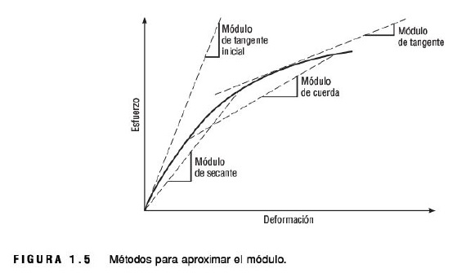

Encontré por ejemplo este criterio para las fundiciones de hierro



5- En esos casos también estaba esto que no lo entendí

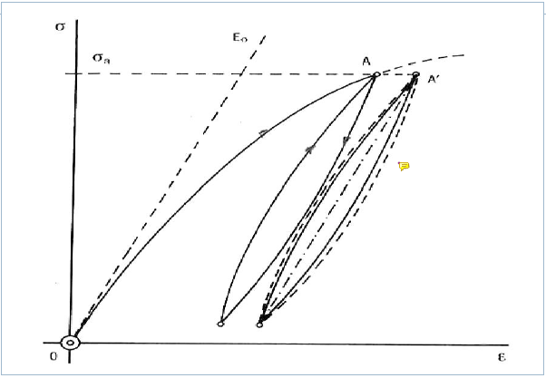

6- No me quedo muy claro el comportamiento magnético de la magnetita

7- ¿Por qué la resistencia a la compresión en las fundiciones mayor que su resistencia a la tracción?

8- ¿Vitrocerámicas?

9- ¿Cuándo se hace un ensayo de compresión?. Lo que pensé es que por ahí se puede utilizar para la determinación del módulo de elasticidad del material que en principio no cambiaría si lo obtenes en compresión o en tracción o en algún caso específico en el que te interese el comportamiento a compresión del material

10- ¿Con que tanta profundidad hay que saber por ejemplo las dimensiones de probetas de los ensayos o los tipos de las mismas y valores así específicos, números de normas, velocidades, etc.?

11- ¿Se pueden dar bandas de Luders en compresión?

12- ¿Cómo se explica el mecanismo de falla en fatiga?

13 - ¿Se puede hacer el ensayo a flexión de una fundición por ejemplo aunque tengan un comportamiento distinto a compresión que a tracción?

14- ¿Por qué se producen las Maclas?

15- El tratamiento con aire forzado también es normalizado?

16- ¿Cómo es la distribución de tensiones en el temple?

Leí que hay dos tipos de tensiones que se generan en el temple. Una de ellas son las tensiones estructurales debidas al cambio de volumen originado por la transformación de austenita a martensita cuando pasa de una estructura FCC a una estructura Tetragonal y el otro tipo de tensiones son las tensiones térmicas debidas a la natural contracción de volumen con la disminución de la temperatura. En el núcleo y en la superficie en función del tiempo se verían así.

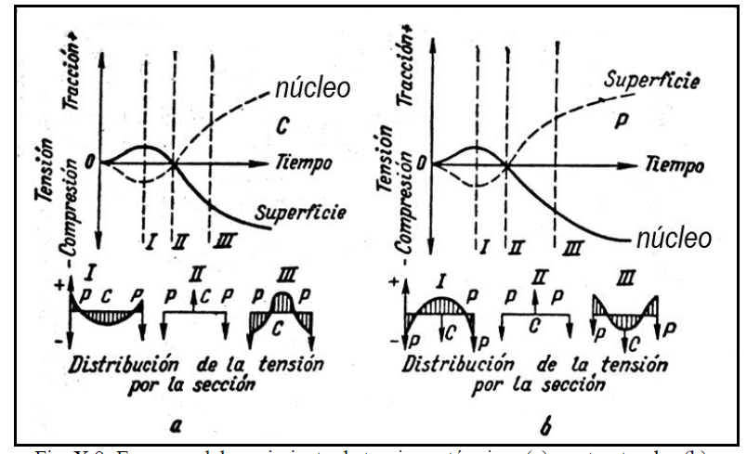

El resultado de las tensiones sería la superposición de todas y quedaría así

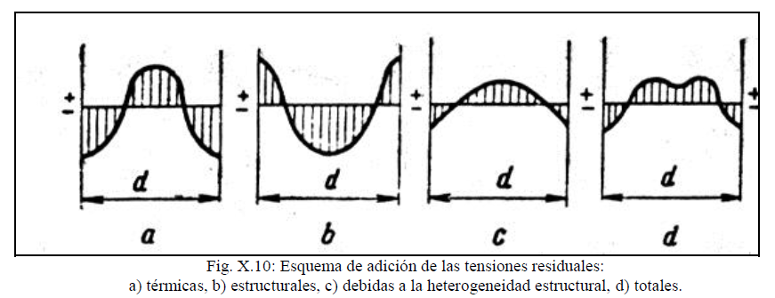

¿Eso está bien?

17- ¿Con el aumento del tamaño de grano mejora la templabilidada?

18- ¿Con correctas estas definiciones?

Diámetro crítico ideal. Máximo diámetro de una probeta del material que al ser templado desde la temperatura de austenización en un medio de enfriamiento de capacidad de absorción infinita adquiere una estructura interna constituida por 50% de martensita.

Diámetro crítico de temple: Máximo diámetro de una probeta del material que al ser templado adquiere una estructura interna con 100% de Martensita en el medio de temple considerado

Los diámetros críticos de temple se obtendrían así?

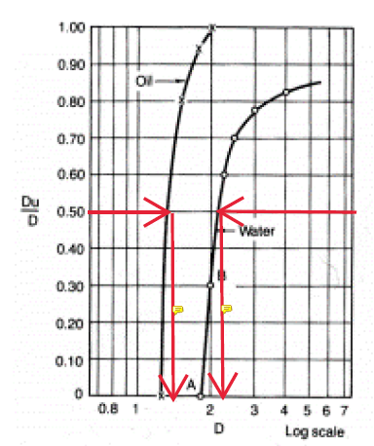

19- ¿Cómo se hace uso de las curvas de Jominy? Por ejemplo en el diseño de un tratamiento de temple para una pieza como un eje un engranaje, etc

20- En la práctica, cuando se consideran tratamientos térmicos con enfriemiento continuo de un acero, se utilizan las curvas TTT o las CCT?

21-¿Cuál es la escala predeterminada de dureza Brinell?

22-En el método Janka, ¿En qué unidades hay que expresar la carga aplicada?

23-¿Cómo se mide la dureza en materiales medio frágiles como por ejemplo cerámicos y vidrios?

24-¿Hay que saberse estas estructuras?

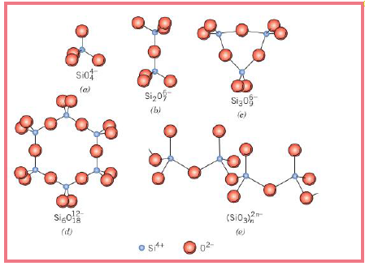

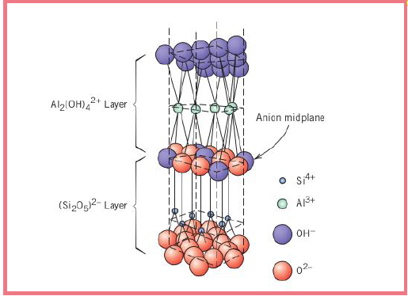

25- Comportamiento magnético de la magnetita

26 - 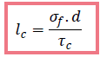

El valor de la tensión tangencial en la superficie de contacto entre las fase de qué depende?

27- ¿Qué tanto tengo que ver de los demás apuntes de materiales compuestos y de los distintos métodos de conformación de los reforzados con fibras?

28-Esta reacción como ose equilibra?

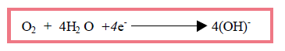

29- Esto

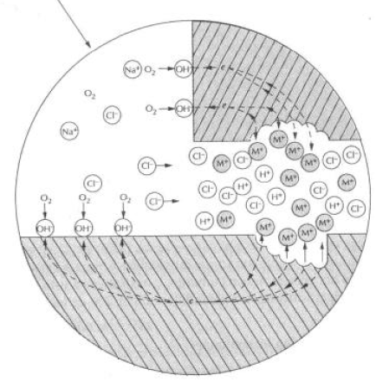

30- La corrosión por pitting no la entiendo bien

31-¿Qué tanto hay que saber acerca de las aleaciones no ferrosas? Me preocupa sobre todo lo que haya que memorizar